รายงานการปฏิบัติราชการประจำเดือน มีนาคม
รายงานการปฏิบัติราชการประจำเดือน
ประจำปีงบประมาณ พ.ศ. 2568
สถานีตำรวจภูธรดอนหว่าน
1. งานสืบสวน
21 มีนาคม 2568 ภายใต้การอำนวยการสั่งการของ พ.ต.ท.กตตน์ ภูดวงจิตร สวญ.สภ.ดอนหว่าน ให้ พ.ต.ท.หาญพล หาญโยธี สว.สส.ฯ ร.ต.อ.วุฒิพันธ์ จันทะฤทธิ์ รอง สว.สส.ฯพร้อมชุดสืบสวน สภ.ดอนหว่าน ได้ปิดล้อมตรวจค้น ตามหมายค้นของศาลจังหวัดมหาสารคาม ที่ ค83/2568 ลงวันที่ 20 มีนาคม 2568 และได้จับกุมผู้ต้องหา 1 ราย พร้อมของกลางยาบ้า 134 เม็ด รถจักรยานยนต์ 2 คัน โทรศัพท์มือถือ 1 เครื่อง
ข้อหา...จำหน่ายยาเสพติดให้โทษประเภท1 (ยาบ้า) โดยมีไว้เพื่อจำหน่าย โดยไม่ได้รับอนุญาต อันเป็นการกนะทำที่ก่อให้เกิดการแพร่กระจายในกลุ่มประชาชนและเสพยาเสพติดให้โทษประเภท 1(ยาบ้า) โดยฝ่าฝืนต่อกฎหมาย และ ตามหมายจับศาลจังหวัดมหาสารคาม ที่ จ63/2568 ลงวันที่ 13 กุมภาพันธ์ 2568 ในข้อหา ร่วมกันจำหน่ายซึ่งยาเสพติดให้โทษประเภท 1 (ยาบ้า) โดยมีไว้เพื่อจำหน่าย อันเป็นการกระทำเพื่อการค้าและก่อให้เกิดการแพร่กระจายในกลุ่มประชาชน และนำผู้ต้องหาพร้อมของกลางส่งพนักงานสอบสวนเพื่อดำเนินการตามกฎหมายต่อไป
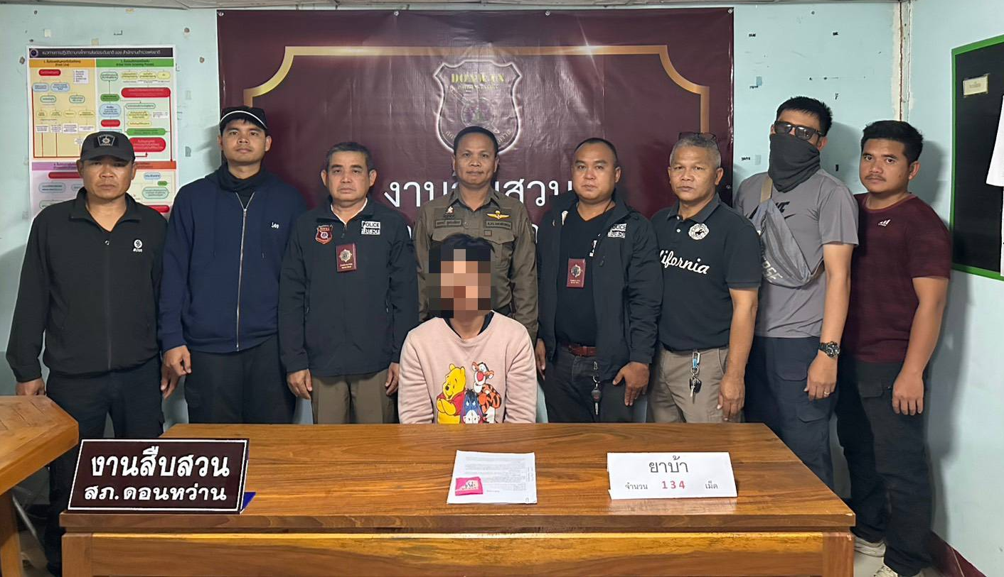
2. งานสอบสวน
วันนี้( 10 มีนาคม 2568 ) เวลา 10.30 น. ร.ต.อ.มาโนช มโนนที พงส.เวรฯ พร้อมชุด สืบสวน ว.4 ตรวจสอบ เหตุลักทรัพย์ตู้เติมเงิน บ้านเลขที่ 58 ม.9 ต.ดอนหว่าน อ.เมือง จ.มหาสารคาม

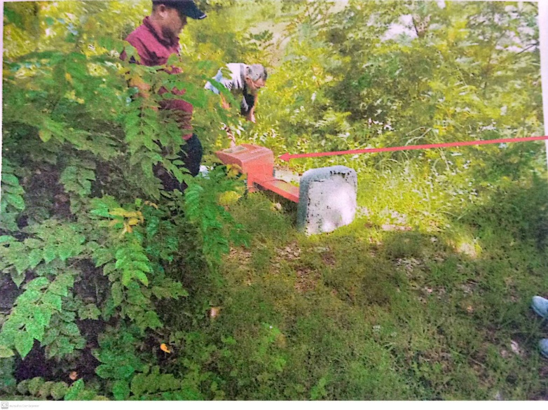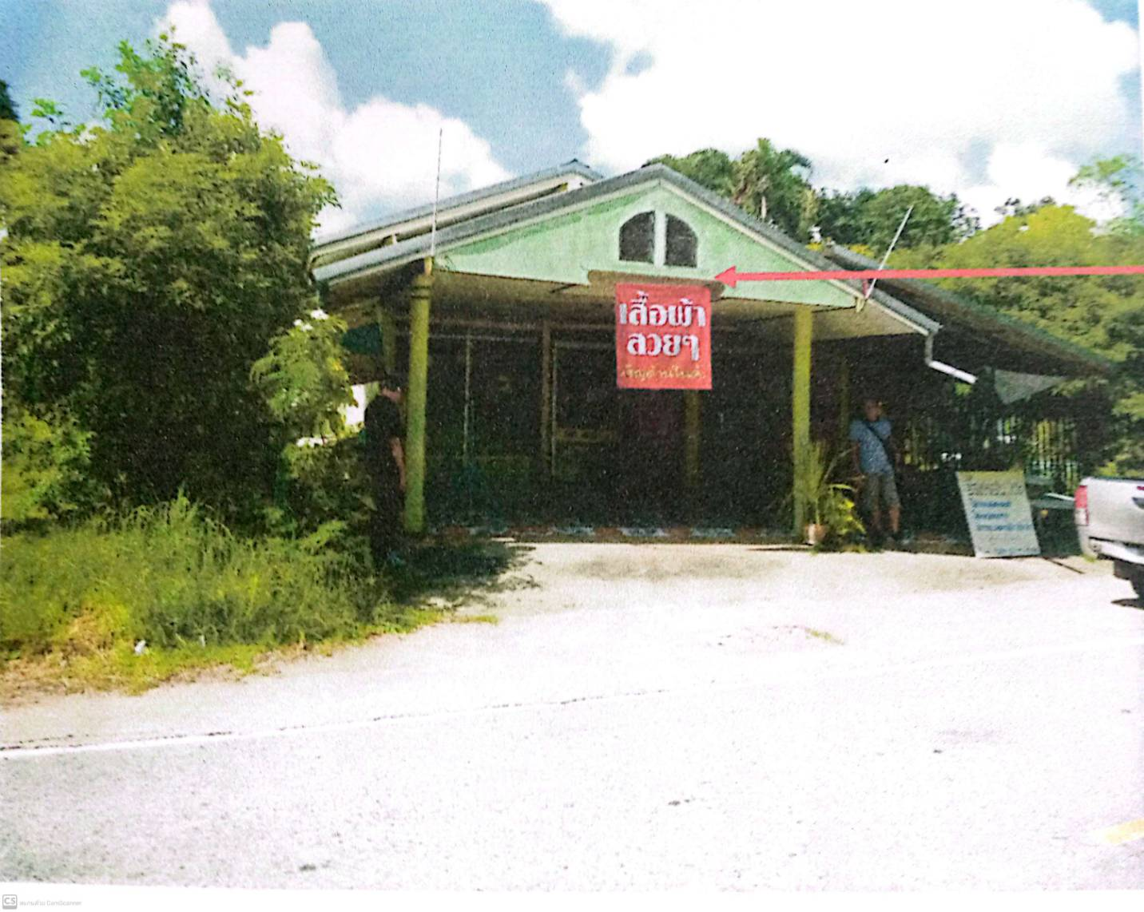
3. งานป้องกันปราบปราบ

วันที่ 13 มีนาคม 2568 เวลา 10.00 น. ร.ต.อ.เฉลิม เทพราชา รอง สวป.ฯ ออกพบปะเยี่ยมเยือนประชาชน บรรยายให้ความรู้การป้องกันตนเองเกี่ยวกับชีวิตและทรัพย์สิน ตามโครงการ อบต.ดอนหว่านเคลื่อนที่
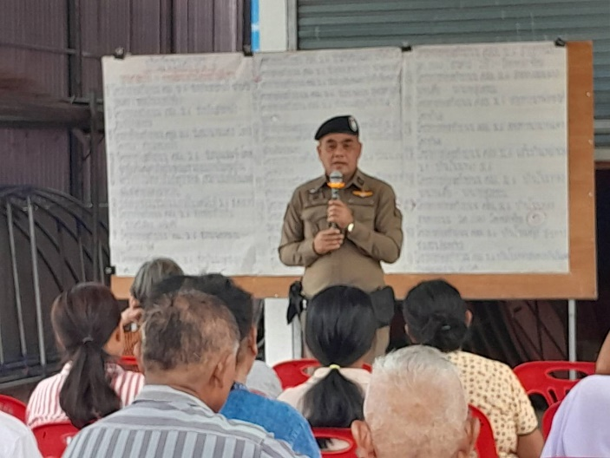
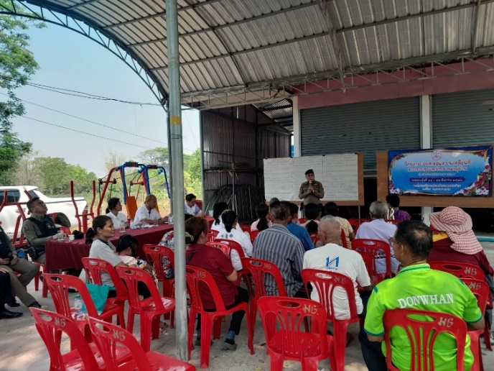

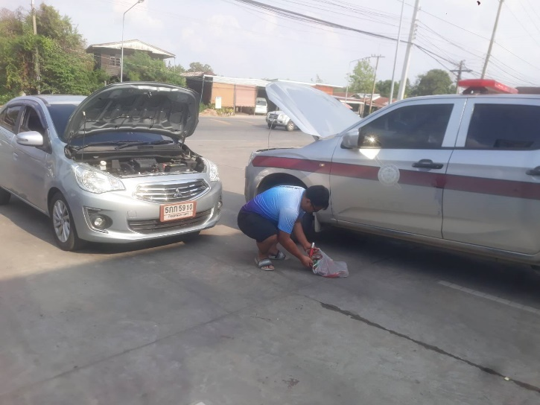
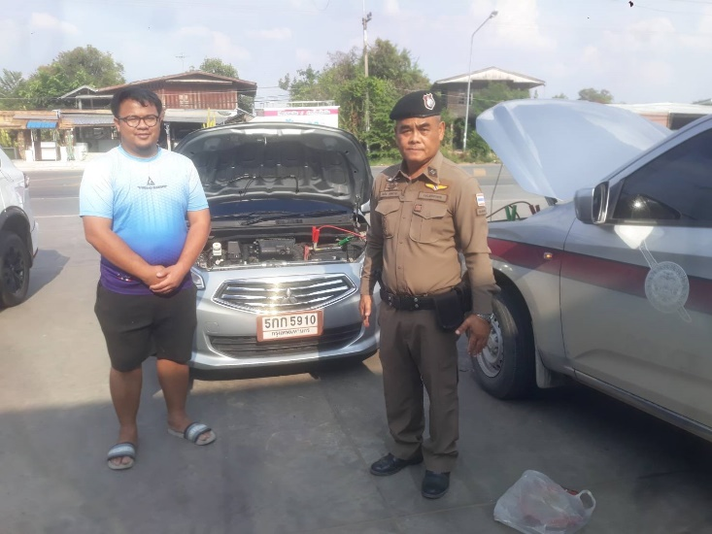
วันที่ 24 มีนาคม 2568 เวลา 16.00 น. ร.ต.อ.เฉลิมเทพราชา รอง สวป.ฯ บริการช่วยเหลือประชาชนรถสตาร์ทไม่ติด โดยนำรถยนต์สายตรวจและสายพ่วงแบตเตอรี่บริการชาร์จไฟจนสามารถเดินทางต่อไปได้

4. งานจราจร

4.งานจราจร

วันนี้ 23 มี.ค.68 (เวลา 13.00-17.00 น.)โดยการอำนวยการของ พ.ต.ท.กตตน์ ภูดวงจิตร สวญ.สภ.ดอนหว่าน พ.ต.ท.เกียรติขจร อุดรเขต สวป.สภ.ดอนหว่าน มอบหมายให้ ร.ต.อ.สมบัติ​ อุทธิยา รอง​ สวป.ฯ พร้อมด้วย​เจ้าหน้าที่​ชุดจราจร​ฯ​​ ร่วมเป็น​วิทยากร​บรรยาย​ภาคทฤษฎี​และฝึกภาคปฏิบัติ​ ในหัวข้อ​การป้องกัน​และแก้ไขปัญหา​การก่อวินาศกรรม​และความ​ไม่สงบ​ในสัง​คม,ความรู้เกี่ยวกับ​ความปลอดภั​ยทางถนน​ ณ องค์​การบริหาร​ส่วน​ตำบล​โคกก่อ อำเภอเมืองมหาสารคาม​ จังหวัดมหาสารคาม

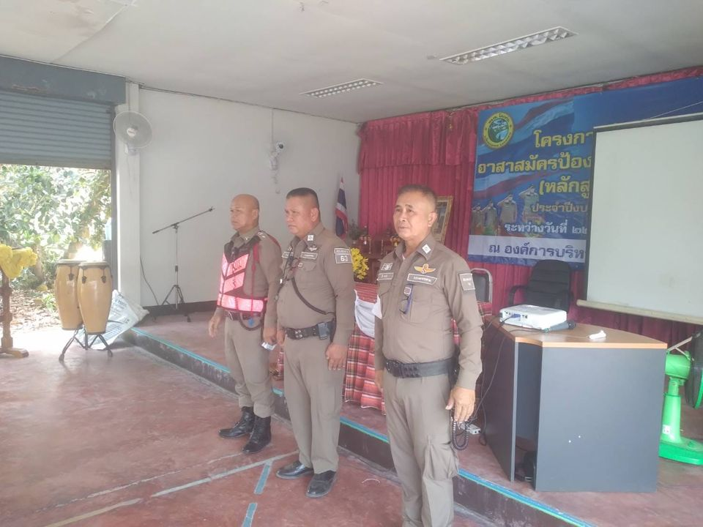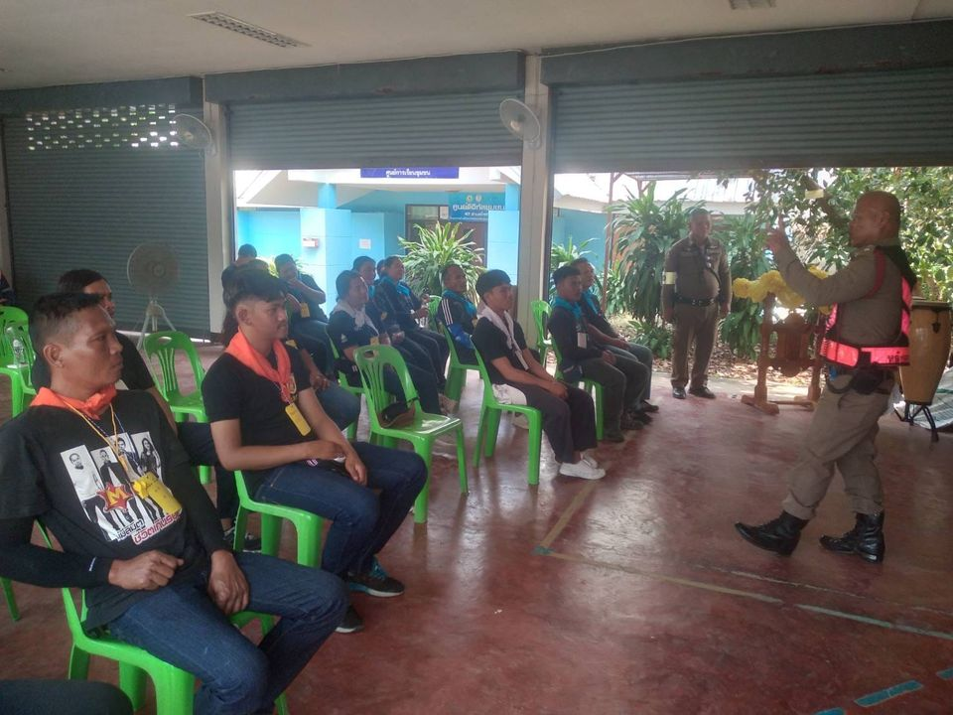

5. งานอำนวยการ
วันที่ 12 มี.ค. 2568 พ.ต.ท.กตตน์ ภูดวงจิตร สวญ.สภ.ดอนหว่าน มอบหมายให้ พ.ต.ท.เกียรติขจร อุดรเขต สวป.สภ.ดอนหว่าน พร้อม กต.ตร.สภ.ดอนหว่าน นำข้าราชการตำรวจจิตอาสา จัดกิจกรรมจิตอาสา เยี่ยมประชาชนและมอบถุงยังชีพ เพื่อช่วยเหลือผู้สูงอายุ นางอ้วย มะโนราช อายุ 92 ปี ประชาชนบ้านหนองหล่ม ม.๓ ต.ดอนหว่าน อ.เมือง จ.มหาสารคาม
